Er zijn te weinig huizen voor kwetsbaren en ouderen, gemeenten en ministeries willen actie
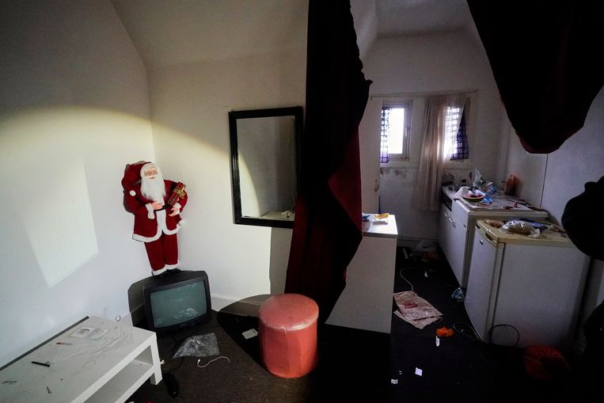Een - inmiddels ontruimd - illegaal onderkomen voor arbeidsmigranten in Den Haag. Een werkgroep bepleit meer aandacht voor de huisvesting van kwetsbare groepen als deze.Beeld Phil Nijhuis
De huisvesting van de kwetsbaarste groepen moet meer aandacht krijgen, zegt een werkgroep van ministeries en gemeenten. ‘Er is geen tijd te verliezen.’
Hanne Obbink8 juli 2021, 13:15
Een huis vinden is voor bijna niemand eenvoudig, maar voor specifieke groepen is de situatie op huisvestingsgebied echt nijpend. En het dreigt er de komende tijd alleen maar slechter op te worden.
Een werkgroep van vijf ministeries, gemeenten en woningcorporaties komt daarom met een spoedpakket aan maatregelen. “Ga hier niet op langer studeren, maar ga aan de slag”, schrijft de werkgroep. “Er is geen tijd te verliezen.”
De werkgroep heeft zich gebogen over de situatie van heel verschillende groepen: dak- en thuislozen, statushouders, arbeidsmigranten en ex-gedetineerden en woonwagenbewoners, maar ook ouderen die ooit zorg nodig zullen hebben en studenten. Voor veel van die groepen geldt: met alleen een huis zijn mensen niet altijd geholpen, er is vaak ook zorg en begeleiding nodig.

Prikkels om juist niets te doen
Een groot deel van wie tot deze ‘aandachtsgroepen’ behoort, kan zich alleen een goedkope sociale huurwoning veroorloven, tot een huur van 440 euro. Maar die zijn schaars en het aanbod neemt af. In 2015 kwamen er nog 224.000 sociale huurwoningen vrij voor een nieuwe huurder, dit jaar zullen dat er waarschijnlijk slechts 145.000 zijn. Voor het huisvesten van statushouders gelden in regels vastgelegde aantallen, de andere groepen verdringen elkaar én reguliere huurders in hun zoektocht naar een betaalbare woning.
Vorig jaar hebben corporaties al beloofd 150.000 sociale huurwoningen te gaan bouwen, met een huur tot 630 euro – en dat moet inderdaad snel gebeuren, vindt de werkgroep. Maar de bouw van woningen met de laagste huren betaalt zich niet terug uit de huuropbrengsten en levert de corporaties dus een gat op.
Ook gemeenten staan bloot aan prikkels om zich juist niet voor deze groepen in te zetten. Want als ze dat wél doen, zorgt dat voor een ‘aanzuigende werking’, merkt de werkgroep op. Bovendien kost de zorg voor deze mensen geld, maar het budget dat gemeenten daarvoor van het Rijk krijgen, is vaak niet toereikend.

Prettig en betaalbaar
Er is daarom ook een stappenplan nodig om te zorgen dat er ‘voor iedereen in 2030 een prettig en betaalbaar (t)huis’ is, stelt de werkgroep. Maar nu meteen al moeten er spoedmaatregelen worden genomen. Voorkom huisuitzettingen door huurachterstand, luidt een van de aanbevelingen. En zorg dat mensen niet gekort worden op hun uitkering – vanwege de zogeheten kostendelersnorm – als ze met anderen in één huis gaan wonen.
Volgens de werkgroep moet ook voorkomen worden dat mensen uit de aandachtsgroepen te veel in een beperkt aantal gemeenten worden gehuisvest. Daarom vindt ze dat in principe elke gemeente ervoor moet zorgen dat minstens 30 procent van alle woningen beschikbaar moet zijn voor lage inkomens.
Het is voor het eerst in twintig jaar dat alle betrokken ministeries (binnenlandse zaken, onderwijs, sociale zaken, volksgezondheid en justitie) samen om de tafel zaten om over deze problematiek te praten. Tijd om uit te rekenen wat de plannen kosten, had de werkgroep niet. Haar naam ‘is bijna langer dan de tijd die we kregen’, merkt ze op: interbestuurlijke werkgroep versterking beleid huisvesting aandachtsgroepen.

